27 сентября в 6 классе был проведён классный час на тему
«История Пензенского края».
Целью проведения классного часа является-воспитание у обучающихся чувства гордости за свою малую Родину. Классный час был построен на основе просмотра документального фильма «В Пензе вся история России…», который является одним из первых фильмов историко-культурного и туристического телепроекта «Добро пожаловать в Пензенскую область».

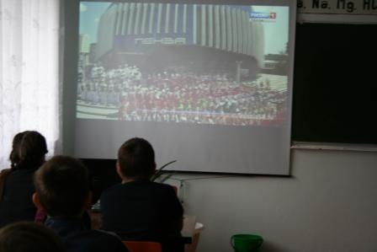
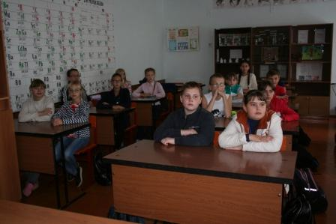

Дети с большим интересом просмотрели фильм, так как он посвящён не только истории, но и традициям, архитектуре, искусству, городским мифам и легендам столицы Сурского края. Каждый из них старался вспомнить какую-нибудь интересную историю, связанную с историческим памятником, что говорит о культурной образованности обучающихся. Это объясняет социальную важность приобщения школьников к историко-культурному наследию каря. Посещение объектов историко-культурного наследия Пензенского края предоставляет неповторимую возможность глубже узнать и наглядно ознакомиться с историческим и культурным наследием собственного региона и страны, пробудить у юных людей чувство государственного самосознания.

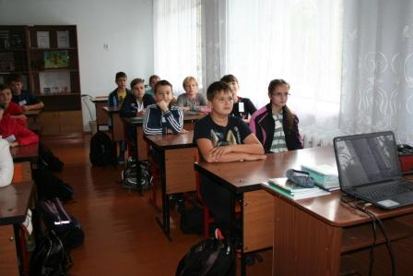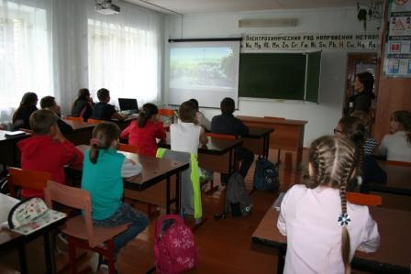

В заключении следует отметить просьбу обучающихся побольше проводить мероприятия, которые бы способствовали формированию чувства гордости за родной край, страну, воспитанию уважения к её истории.

